留学生のための日本理解 (第四回) 担当：宇都宮 クラス 氏名

１．和を以(も)って尊しとす。聖徳太子(しょうとくたいし)
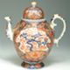
２．初心忘するべからず。 世阿弥（ぜあみ）
３．不自由を常と思えば不足なし。徳川家康（とくがわいえやす）
４．われ事において後悔(こうかい)せず。宮本武蔵（みやもとむさし）
５．苦は楽の種、楽は苦の種と知るべし。 徳川光圀（とくがわみつくに）
６．知って行わざるは、知らざるに同じ。 貝原益軒（かいばらえっけん）
７．世に生を得るは事を為すにあり。 坂本竜馬（さかもとりょうま）
８．天災は忘れたころにやってくる。 寺田寅彦（てらだとらひこ）
９．元祖、女性は太陽であった。 平塚らいちょう（ひらつからいちょう）
10．我以外皆師 吉川英冶（よしかわえいじ）

ひょっとこ
& おかめ
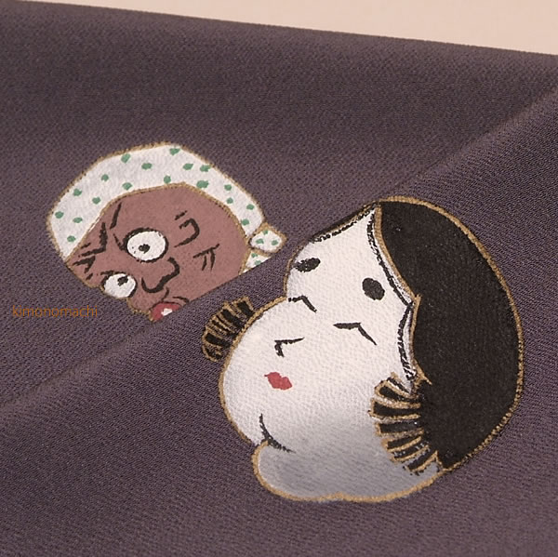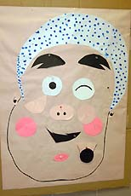 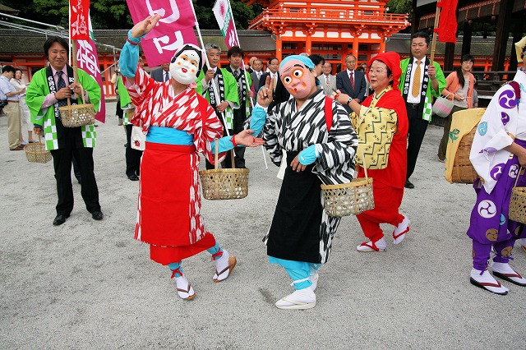 天狗
お笑いと
ユーモア
１ たくさんの種類の「面」。神様から動物まで様々です。にっこり笑う面。邪悪なキツネの面。日本には数多くの面があります。こうした「面」が活躍する場が祭りです。古来、日本では多種多様な神様が信仰されて来ました。祭でも様々な神様が登場し、その神々を表現するために面が使われます。
江戸時代初期から続く祭で愉快に踊るのは、「ひょっとこ」、「火の神様」と言われ、曲がった口は火に息を吹きかけている様子を表しています。「おかめ」は、ふくよかな女性の神。この「芸能の神」は福をもたらすと言われています。
２ 面はそれを着けた人が演じるとき、豊かな表情をも持ち始めます。富をもたらす神様は大黒天で、やわらかい手の表情をつけると、面を生き生きさせます。日本の神々は、それぞれに独自の力を持つと考えられています。その為、祭では様々な神様の面を着けることで、人が神になり代わり幸せを分け与えるのです。
３ 面が大きな役割を果たすもう一つの世界が「能」です。能は人の喜怒哀楽（きどあいらく）を舞で表現する芸能です。抑制されたわずかな動きで、心の微妙な動きを表現します。特に能面では、死者の邪悪な魂や超自然的な存在を表す、ある神秘的な雰囲気を醸（かも）し出しています。
能で用いられる様々な女面は、若い女性から恐ろしい山姥（やまんば）、清らかな天女など、２０種類以上が作られて役割に応じて使い分けられます。 ↓いろいろな仮面の表情
女 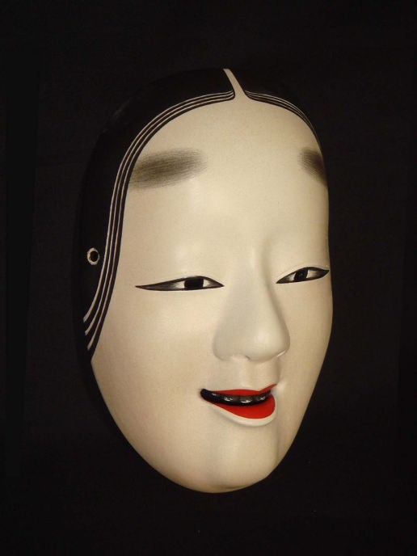 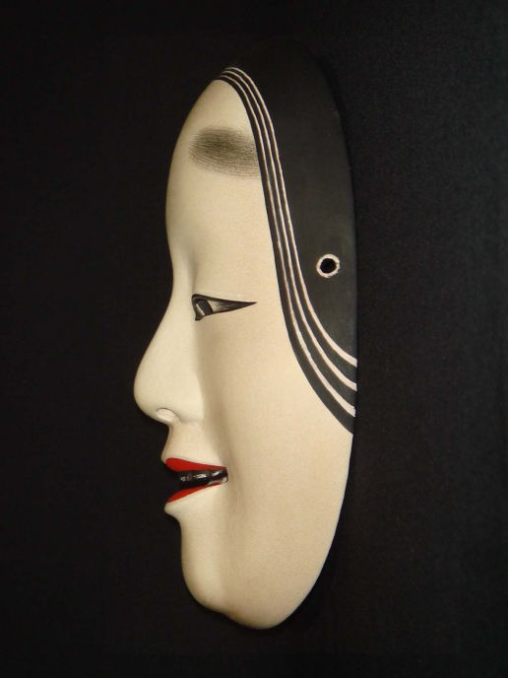 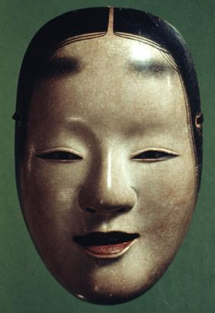 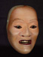 男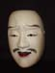翁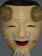天狗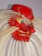夜叉面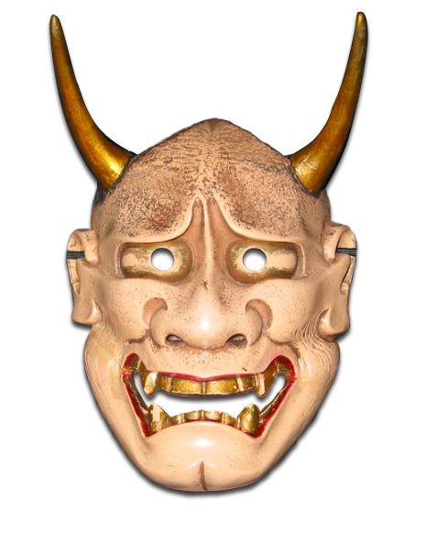

表情豊かな能面を作り出すのは能面師です。色彩で一番難しいのは、奥深い、年を重ねた趣（おもむき）を出すために、３～４年寝かせた絵の具を使います。さらに墨やすすを使うなどして陰影をつけながら、１週間かけて何度も塗り重ねていきます。このような細かい技を重ね、面に魂を吹き込んでいきます。
このように、祭の面から芸能の面まで、日本の面は多種多様な表現を持っているのです。
舞台芸能以外でも、日本人は面や化粧で変身するのが好きかもしれません。そして自分の印象を変えて楽しんでいます。その他、祭の出店では、子供たちにとってヒーローやアニメのキャラクターの面を売っています

